Муниципальное бюджетное дошкольное образовательное учреждение

Центр развития ребёнка – детский сад №20 «Золотой ключик»

г. Новоалтайска, Алтайского края

**Картотека игр с блоками Дьенеша**

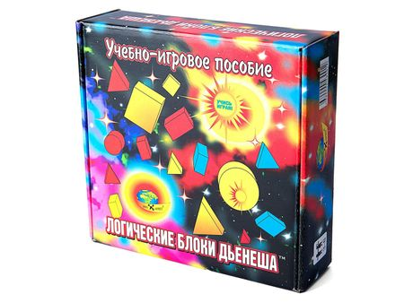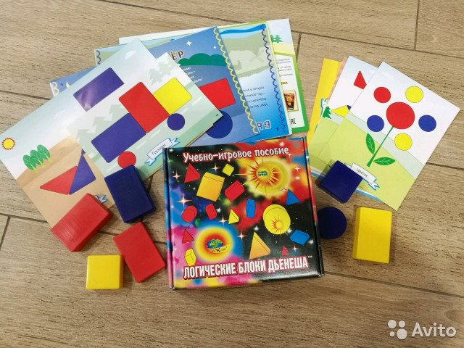

Подготовила воспитатель:

Петракова Лариса Григорьевна

**1.Дидактическая игра " Сколько? "**

**Возраст:** 4-5 лет

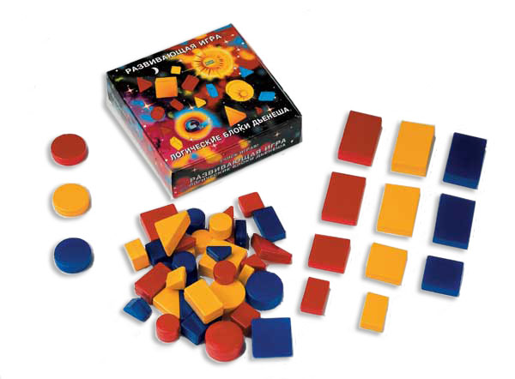**Материал:** логические фигуры.  
**Цель игры:** развивать умение задавать вопросы и развивать умение выделять свойства.  
**Описание игры:**Дети делятся на две команды. Воспитатель раскладывает логические фигуры в любом порядке и предлагает детям придумать вопросы, начинающиеся со слов "Сколько..."  
За каждый правильный вопрос фишка. Выигрывает команда, набравшая большее количество фишек.  
Варианты вопросов: "Сколько больших фигур?" "Сколько красных фигур в первом ряду?"(по горизонтали), "Сколько кругов?" и т.д.

**2. Дидактическая игра «Хоровод»**

**Возраст:** 3-4 года

**Цель:** классифицировать блоки по двум – трем признакам: цвету, форме; цвету – форме – размеру.

**Материал:**набор логических блоков Дьенеша.

**Ход игры.**

Воспитатель предлагает выстроить в веселый хоровод волшебные фигуры. Хоровод получится красивым и нарядным.

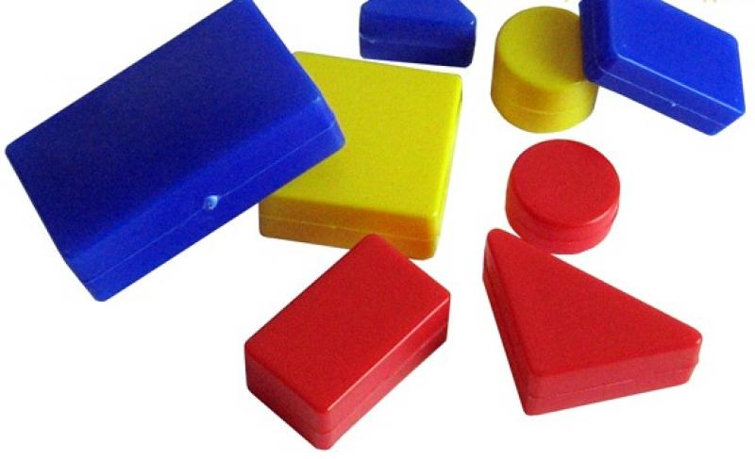Блоки выкладываются по кругу. Произвольно берется любой блок, затем присоединяется блок, в котором будет присутствовать один признак предыдущего блока и так далее. Последний блок должен совпадать с первым блоком по одному какому – либо признаку. В этом случае игра заканчивается – «хоровод» закрыт.

**3.Дидактическая игра «Второй ряд»**

**Возраст:** 5-6 лет

**Задачи:**Развивать  умение анализировать, выделять свойства фигур, находить фигуру, отличную по одному признаку.

**Материал:** Набор логических блоков Дьенеша.

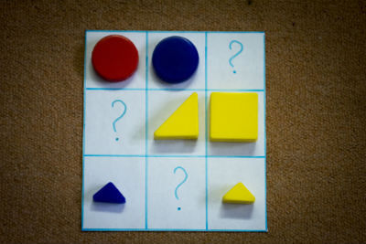**Ход игры:** Выложить в ряд 5-6 любых фигур. Построить под ними второй ряд, но так, чтобы под каждой фигурой верхнего ряда оказалась фигура другой формы (цвета, размера); такой же формы, но другого цвета (размера); другая по цвету и размеру; не такая по форме, размеру, цвету.

**4.Дидактическая игра «Найди клад»**

**Возраст:** 6-7лет

**Задачи:** Совершенствовать  знания детей о геометрических фигурах, их  цвете, величине, толщине. Развивать мышление.

**Материал:** Набор блоков Дьенеша.

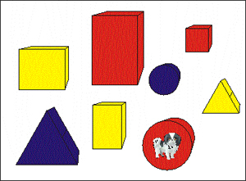Выкладываем перед ребенком 8 логических блоков Дьенеша, и пока он не видит, под одним из них прячем «клад» (монетку, камешек, вырезанную картинку и т.п.). Ребенок должен задавать вам наводящие вопросы, а вы можете отвечать только «да» или «нет»: «Клад под синим блоком?» - «Нет», «Под красным?» - «Нет». Ребенок делает вывод, что клад под желтым блоком, и расспрашивает дальше про размер, форму и толщину. Затем «клад» прячет ребенок, а воспитатель  задает наводящие вопросы.

Затем в эту игру могут играть сами дети, соревнуясь в нахождении клада.

**5.Дидактическая игра  « Игра с одним обручем»**

**Возраст:** 5-6 лет

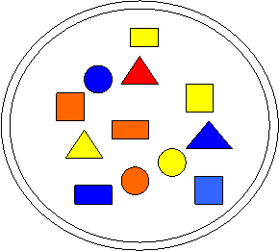**Задачи:** Развивать  умение разбивать множество по одному свойству на два подмножества, производить логическую операцию «не».

**Материал:** Обруч, комплект логических блоков Дьенеша.

**Ход  игры:** Перед началом игры выясняют, какая часть игрового листа находится внутри обруча и вне его, устанавливают правила: например, располагать фигуры так, чтобы все красные фигуры (и только они) оказались вне обруча. После расположения всех фигур предлагается два вопроса: какие фигуры лежат внутри обруча? Какие фигуры оказались вне обруча? (Предполагается ответ: «вне обруча лежат все не красные фигуры»). При повторении игры дети могут сами выбирать, какие блоки положить внутри обруча, а какие вне.

**6. Дидактическая игра  «Заселим в домики»**

**Возраст:** 4-5 лет

**Задачи:** Развивать  умение анализировать, выделять свойства фигур, классифицировать их.

**Материал:** Комплект логических блоков Дьенеша, таблицы с изображением дорожек и домиков

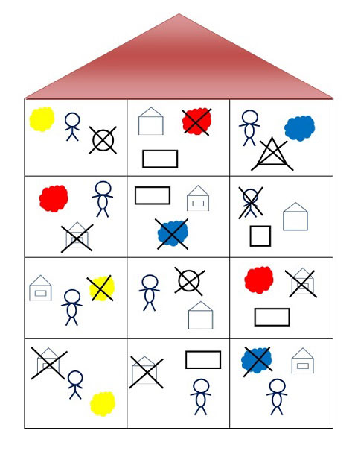**Ход игры:**  Перед детьми таблица № 1. Ребенку нужно помочь каждой фигуре попасть в свой домик, ориентируясь на знаки-указатели.

**7.Дидактическая игра «Цепочка»**

**Возраст:** 4-5 лет

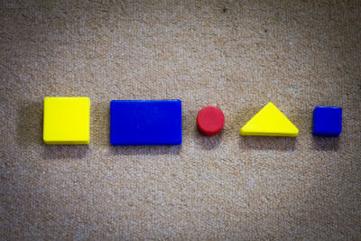**Цель:** Развитие умения анализировать, выделять свойства фигур, находить фигуру по заданному признаку.

**Материал:** Набор логических блоков Дьеныша.

От произвольно выбранной фигуры постарайтесь построить как можно более длинную цепочку. Варианты построения цепочки:

* Чтобы рядом не было фигур одинаковой формы (цвета, размера, толщины);
* Чтобы рядом не было одинаковых по форме и цвету фигур (по цвету и размеру, по размеру и толщине и т.п.);
* Чтобы рядом были фигуры одинаковые по размеру, но разные по форме и т.д.;
* Чтобы рядом были фигуры одинакового цвета и размера, но разной формы (одинакового размера, но разного цвета).

**8. Игра - Сказка «В царстве блоков»**

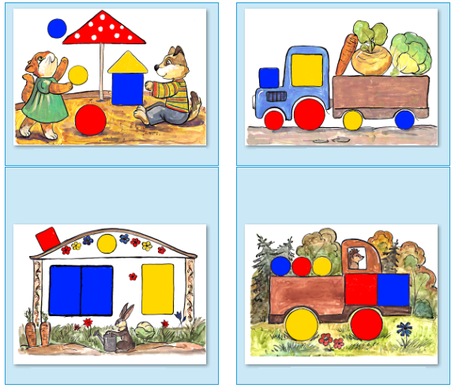**Возраст: 3-4года**  
**Материал:** Блоки Дьенеша по одной коробке на три человека.  
**Цель:** знакомить с блоками, их свойствами, развивать внимание, умение выявлять, абстрагировать свойства (размер, форма, толщина), воображение, творческое мышление.  
**Описание игры:** Дети выбирают цвет для своего царства (желтый, синий, красный). Ведущий рассказывает сказку, а дети назначают блоки на роли героев, и строят из них своё царство.  
«В некотором царстве, в некотором государстве жил-был царь. Он был сильный, большой, толстый и похож на прямоугольник (детям выбирают блок – большой толстый прямоугольник). У царя была царица, очень похожая на него, только тоньше (выбираем блок – большой тонкий прямоугольник). Жили они очень счастливо, и было у них двое детей, похожих на них, только маленьких (маленький толсты и тонкий прямоугольники). И вот однажды…»   
**Варианты:** Далее сказку можно продолжить по замыслу детей или в соответствии с темой. (Пошли в лес за грибами…, Взяли домашнего питомца… и т.п.)  
В играх с блоками Дьнеша очень удобно использовать в качестве дополнительного материала карточки с символами свойств и логические кубики, представленные в дидактическом наборе «Давайте вместе поиграем».

#### 9.Игра «Украсим елку бусами»

**Возраст:** 4-5 лет  
**Материал:** Изображение елки, 15 карточек с символами, комплект логических фигурДьенеша.  
**Цель:**Развитие умения выявлять и абстрагировать свойства. Умение «читать схему». Закрепление навыков порядкового счета.

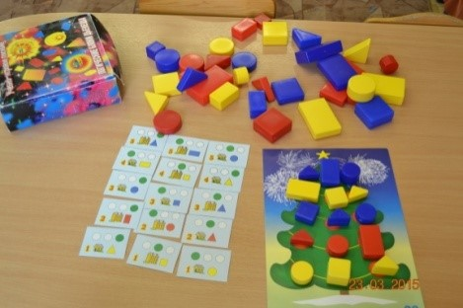**Ход игры:** Надо украсить елку бусами. На елке должно быть 5 рядов бус. В каждом ряду три бусинки. Цифра на карточке указывает порядковый номер нитки бус (счет начинаем с верхушки елки). Повесим первый ряд бус (карточки с цифрой 1). Закрашенный кружок показывает нам место бусинки на ниточке. Первая бусинка маленький желтый круг, вторая большой желтый квадрат, третья маленький   
желтый треугольник. Аналогично развешиваем остальные бусы.

#### 10. Дидактическая игра «Улитка»

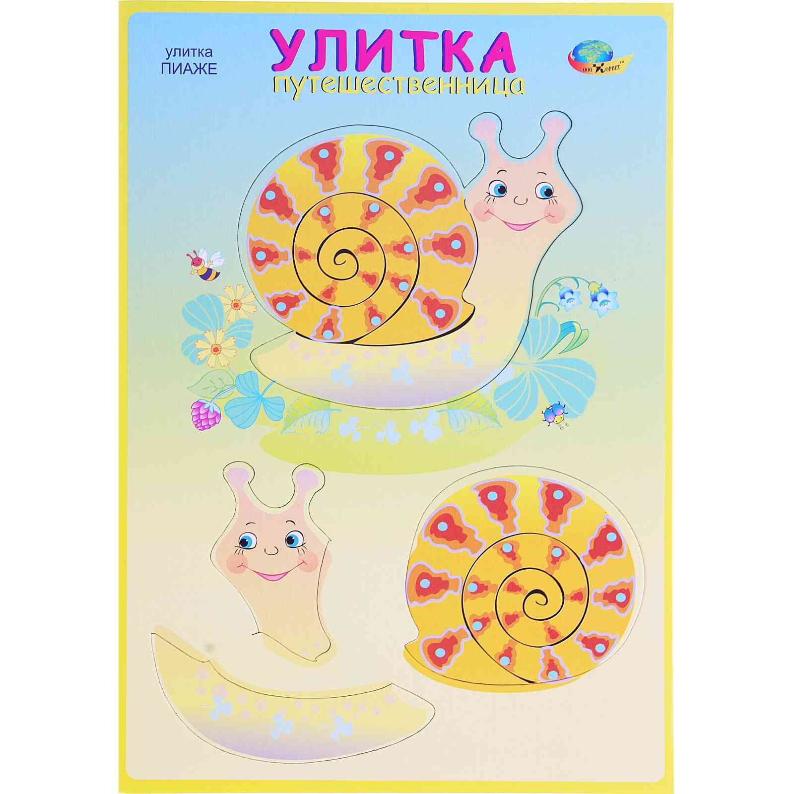**Возраст: 4-5 лет**  
**Цель:** Упражнять детей в классификации блоков по двум признакам; цвету и форме.  
**Материал:** игровое поле с изображением спирали или цветная тесьма, набор блоковДьенеша.  
**Ход игры:** Воспитатель предлагает построить детям домик для улитки из волшебных фигур. Домик получиться нарядным и красивым. Выкладывание блоков начинается с середины спирали. Произвольно берется один блок, затем присоединяется блок, в котором будет присутствовать один признак предыдущего блока.

Муниципальное бюджетное дошкольное образовательное учреждение

Центр развития ребёнка – детский сад №20 «Золотой ключик»

г. Новоалтайска, Алтайского края

**Картотека игр с палочками Кюизенера**

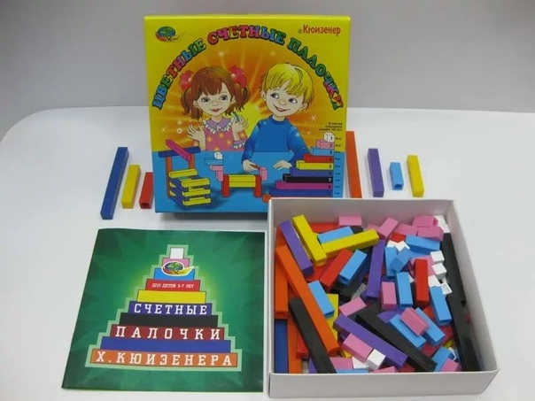

1. **Дидактическая игра «Змейка»**

**Возраст:** 3-5 лет

**Цель:** Учить детей составлять группу из отдельных предметов. Закреплять понятия «один» и «много». Учить сравнивать предметы по длине, обозначать словами результат сравнения: *длиннее, короче, равные по длине*.

**Материал:** Цветные счетные палочки: для половины детей по 4 розовые, для остальных по 4 голубые.

**Описание:**  Дети сидят парами, напротив друг друга. У одного ребенка 4 розовые палочки, у другого 4 голубые. Воспитатель предлагает выложить на столе змейку с поднятой головой (таким образом делается акцент на то, что одна палочка должна стоять вертикально).

1. **Дидактическая игра «Разноцветные вагончики»**

**Возраст: 3-5 лет**

**Цель.** Учить детей классифицировать предметы по цвету и длине. Учить работать по алгоритму; сравнивать предметы по длине; определять, в каком поезде больше вагонов, без счета («столько – сколько», «поровну»).

**Материал.** Цветные счетные палочки: 5 голубых, 5 желтых, 1 розовая (на каждого ребенка).

**Описание:**  Дети сидят напротив друг друга.

У каждого ребенка набор палочек: 5 голубых, 5 желтых, 1 розовая.

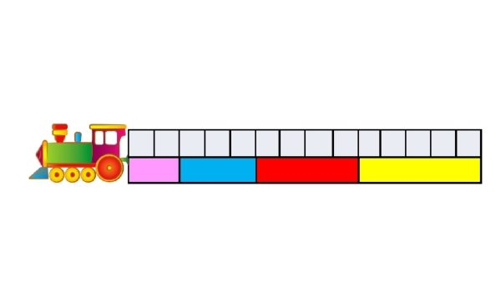

1. **Дидактическая игра «Столбики»**

**Возраст:** 3-5 лет

**Цель.** Учить детей классифицировать предметы по высоте, в сравнении называть, какой «выше», «ниже», «одинаковые по высоте». Развивать мелкую моторику.

**Материал.** Цветные счетные палочки: красные и голубые; карточка.

**Описание:**Педагог предлагает каждому ребенку взять две палочки разных цветов и сравнить их по высоте (палочки могут быть расположены вертикально или горизонтально).

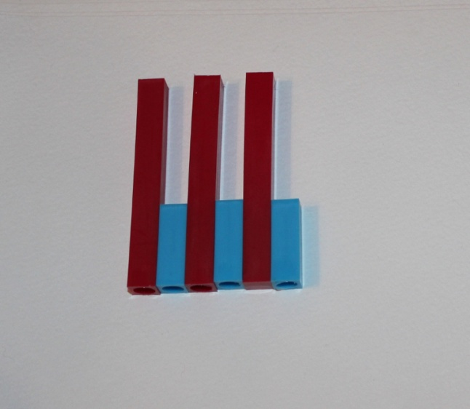

1. **Дидактическая игра «Треугольники»**

**Возраст:** 3-5 лет

**Цель.** Учить детей составлять треугольники из палочек разной длины. Упражнять в счете в пределах 3. Учить различать количественный и порядковый счет, отвечать на вопросы: «Сколько?», «Который?» Учить ориентироваться в пространстве («слева», «справа», «перед», «за»).

**Материал.** Цветные счетные палочки: 3 красные, 3 желтые, 3 голубые.

**Описание:** Педагог дает детям задание: «Из желтых палочек сделайте треугольник. Рядом сбоку с одной стороны выложите голубой треугольник, а с другой – красный».

Дети по собственному усмотрению выкладывают треугольники с любой стороны.

1. **Дидактическая игра «Рамка для картин»**

**Возраст:** 3-5 лет

**Цель.** Учить детей строить прямоугольник в соответствии с размерами придуманной картины. Формировать знания о пространственных отношениях. Развивать творческую фантазию.

**Материал.** Цветные счетные палочки в пределах 4; 4 синие палочки.

**Описание:**Педагог предлагает детям превратиться в художников и выложить на столе цветы из палочек. Из больших палочек каждый ребенок делает вокруг цветка рамку, чтобы получилась картина.

По завершении работы можно придумать название для каждой картины.

1. **Дидактическая игра «Море волнуется»**

**Возраст:** 5-7 лет

**Цель.** Закреплять умение детей следовать заданному алгоритму; точно выполнять словесную инструкцию; закреплять навыки измерительной деятельности.

**Материал.** Карточка; набор счетных палочек.

**Описание:**Педагог предлагает детям вспомнить игру «Море волнуется» и изобразить руками движения морских волн. После этого ребята приступают к изображению волны по словесной инструкции педагога.

– Возьмите две не очень длинные палочки и сделайте из них волну.

– Следующую волну выложите рядом, но она должна быть выше первой. Повторите выкладывание волн еще два раза.

1. **Дидактическая игра «Мастерим стул»**

**Возраст:** 5-7 лет

**Цель.** Закреплять умение детей сравнивать предметы по длине, обозначать словами результат сравнения (равные, одинаковые по длине); ориентироваться в пространстве (слева, справа, рядом).

**Материал.** Цветные счетные палочки: 10 палочек одного цвета, карточка.

**Описание:** Воспитатель загадывает детям загадку:

Я с ножками, но не хожу,

Со спинкой, но не лежу,

Садитесь вы – я не сижу. (Стул)

Педагог говорит: «Вы отгадали загадку. Отсчитайте четыре палочки и сделайте из них стул». Спрашивает: «Какие палочки по длине?» Добивается, чтобы дети по-разному отвечали на этот вопрос.

1. **Дидактическая игра «Кораблик»**

**Возраст:** 5-7 лет

**Цель.** Учить детей измерять с помощью условной мерки; находить соответствие цвета с числом; упражнять в счете, моделировании по замыслу.

**Материал.** Цветные счетные палочки; карточка.

**Описание:**Предлагает детям сделать сначала один кораблик на карточке, а потом сделать другой кораблик так, чтобы он отличался от первого.

1. **Дидактическая игра «Строим мост через реку»**

**Возраст:** 5-7 лет

**Цель.** Учить детей моделировать по условию; измерять с помощью условной мерки; находить соответствие цвета с числом. Упражнять в счете.

**Материал.** Цветные счетные палочки; голубая, желтая, бордовая палочки – мерки для мостов; карточка.

**Описание:** Воспитатель предлагает детям выложить из палочек реку: узкую в начале – у истока, широкую в середине, сужающуюся в конце. Говорит, что через реку будут проложены мосты, равные по длине голубой, желтой и бордовой палочкам, поэтому ширина речки в каждой части должна соответствовать этим палочкам. Когда только дети сделают реку, они устанавливают мосты над ней. По окончании работы педагог предлагает им сделать ступеньки к мостам.

1. **Дидактическая игра «Делаем забор»**

**Возраст:** 5-7 лет

**Цель.** Учить детей строить ряд в соответствии с заданным алгоритмом; переносить модели из горизонтальной плоскости в вертикальную; упражнять в счете. Закреплять знания о том, что число предметов не зависит от расположения предметов в пространстве.

**Материал.** Для воспитателя: магнитная доска или фланелеграф; цветные счетные палочки (розовые, голубые, желтые). Для детей: цветные счетные палочки (розовые, желтые, голубые); карточка.

**Описание:** На доске изображение заборчика: по вертикали желтая палочка, справа розовая по горизонтали, следующая голубая по вертикали и розовая по горизонтали. Все палочки стоят в ряд без интервалов. Воспитатель предлагает детям выложить заборчик из таких же палочек, как на доске, и повторить этот рисунок два раза.